Adı: |  | …………………. İmam Hatip Lisesi
Soyadı: |  | ………………. Eğitim Öğretim Yılı | Tarih: ……/……/ 202..
Sınıfı: |  | Mesleki Arapça | Aldığı Not
No: |  | 11. Sınıf 1.Dönem 2. Yazılı / Sınav Soruları

1.Verilen kelimelerin Kırık Çoğullarını yazınız? (7P)
قَلَمٌ , مَرْحِلٌ, رَجُلٌ , سورَةٌ, طَالِبٌ, جُمْلَةٌ كِتَابٌ

2.Parantez içinden uygun kelimeyi sıfat tamlaması olacak şekilde yazınız? (10P)
1 اَلْمَدْرَسَةُ ............. ( جَمِيلَةٌ – اَلْجَمِيلُ – اَلْجَميِلَةُ )
2............ سَرِيعٌ ( قِطَارٌ – سَيَّارَةٌ – طَائِرَةٌ )
3 بَيْتٌ ........... ( اَلْكَبِيرُ – كَبِيرٌ – كَبِيرَةٌ )
4 ........... ذَكِيٌّ ( وَلَدٌ – اَلْوَلَدُ – أُمٌّ )
5 اَلْقَلَمُ .......... ( قَصِيرٌ – اَلْقَصِيرَةُ – اَلْقَصِيرُ )
3) Verilenleri tekil-çoğul olacak şekilde rakamlarla eşleştiriniz? (10P)
1 وَلَدٌ | 2 مَسْجِدٌ | 3 عِلْمٌ | 4 يَوْمٌ | 5 نَبِيٌّ | 6 نَاسٌ | 7 اِمْرَأَةٌ | 8 بَابٌ | 9 طَبِيبٌ | 10 زَوْجٌ
نِسَاءٌ | اَزْوَاجٌ | اَنْبِيَاءُ | مَسَاجِد | اَطِبَّاء | اَيَّامٌ | اَبْوَابٌ | اِنْسَانٌ | اَوْلاَدٌ | عُلُومٌ

4) Müfred verilen cümleleri Müsenna ve Cemi yapınız? (10P)
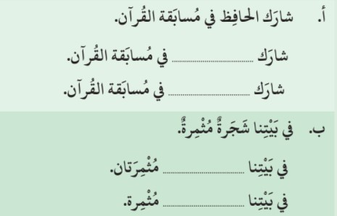
5) Sıfat, Mevsufa dört yönden uyar. Bu dört yönü sadece iki (2) örnek üzerinden açıklayınız? (12P)

6)ÖRNEKTE VERİLDİĞİ GİBİ KELİMELERİ TESNİYE YAPINIZ.(10P)
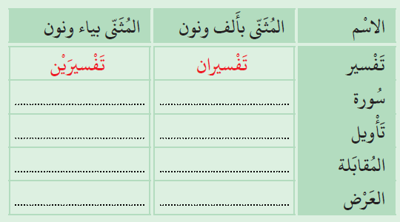
7) PARANTEZ İÇİNDEN UYGUN OLAN SIFATI SEÇİNİZ? (6P)
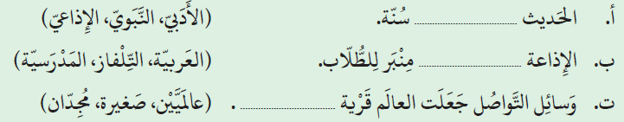
8) Aşağıdaki cümleleri tercüme ediniz?(15P)
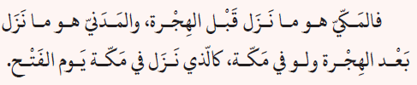

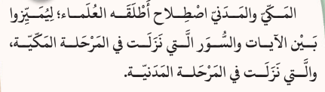

نزل القرآن الكريم عل النبي بالتدريج, في ثلاث وعشرين سنة, ليثبت معاني الدين في نفوس المسلمين.
9) Aşağıdaki Arapça kelimeleri Türkçeye çeviriniz? (20P)
التَّفْسِيرُ | الدَّعوَةُ | هَوَاتِفٌ | شَجَرَةٌ
اَلهِجرَةُ | اَلمكّي | مَشْوَرَةٌ | الَمُتَواتِرُ
نَزَلَ | اَلمَسجِدُ | كِتَابَانِ | مَدْرَسَةٌ
علُومٌ | حِصَانَانِ | كَلَامٌ | الرِّوايَةُ
اللَّه | اَلآيَاتُ | اَلمسلِمُ | مجُتهدُونَ

BAŞARILAR DİLERİM.

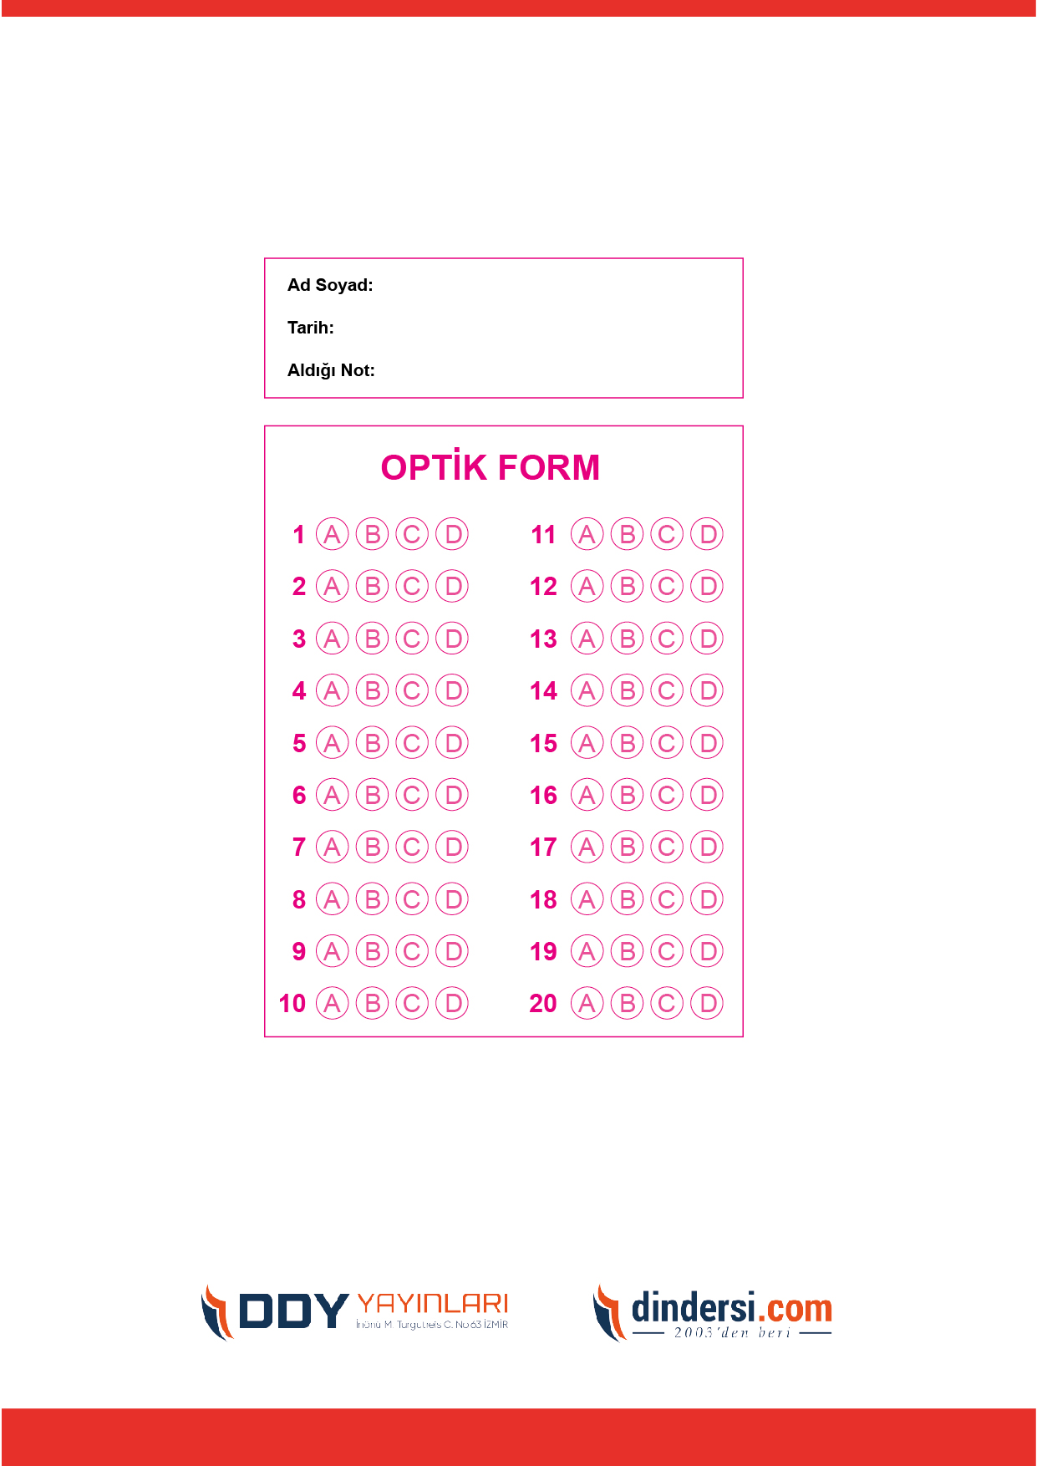
DİĞER SINAVLAR İÇİN TIKLAYINIZ.
